Teil A
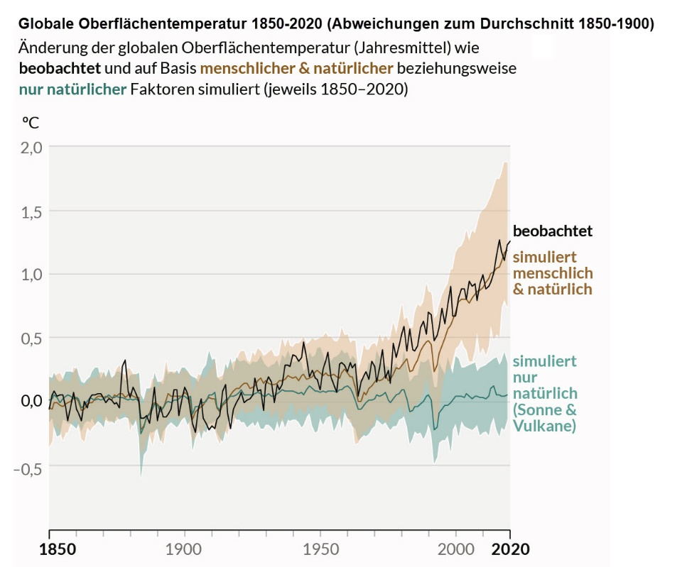
- Lesen Sie zunächst die Fragen unterhalb der Grafik im Teilauftrag b und schauen Sie sich dann die nachfolgende Grafik genau an.
Quelle: IPCC AR6 WG I SPM

- Diskutieren Sie anschliessend nachstehende Fragestellungen in Kleingruppen und halten Sie Ihre Beobachtungen, Gefühle, Meinungen und Argumente möglichst präzise fest.
- Was lesen Sie aus der Grafik heraus?
Click or tap here to enter text.
- Was löst die Aussage der Grafik bei Ihnen aus?
Click or tap here to enter text.
- Ist die Hauptaussage der Grafik für Sie einfach zu verstehen? Nehmen Sie eine generelle Einschätzung vor und zählen Sie dann Elemente auf, die Ihr Verstehen erschweren oder erleichtern.
Click or tap here to enter text.
- Glauben Sie, was Sie hier sehen?
Click or tap here to enter text.
- Was hilft Ihnen dabei, die Verlässlichkeit und Glaubwürdigkeit dieser Grafik einzuschätzen?
Click or tap here to enter text.

Teil B
Unbestritten ist: Seit dem Beginn der Industrialisierung hat sich die Zusammensetzung der Atmosphäre durch den Ausstoss von Treibhausgasen in einer bisher noch nie dagewesenen Geschwindigkeit verändert. Diese von Menschen verursachte Erwärmung verstärkt den natürlichen Treibhauseffekt und führt zu einem spürbaren Wandel des Klimas. Ein weiterer Temperaturanstieg ist daher unausweichlich, solange die globalen Treibhausgasemissionen nicht auf Netto-Null gesenkt werden.
Welche Länder sind dabei am meisten gefordert? Sind es jene, die historisch gesehen am meisten Verantwortung für die Erderwärmung tragen? Oder jene, die in den letzten Jahren am wenigsten Anstrengungen unternommen haben, um Treibhausgase einzusparen?
Mit diesen Fragen werden Sie sich in diesem Daten-Themenblock befassen. Sie lernen die Datenquelle «Global Carbon Atlas» kennen, analysieren Daten und visualisieren diese.
Auftrag 1 – Schweizer Temperaturmittel 1864-2021
Die Einwände von Klimaskeptikern gegen die Ergebnisse der wissenschaftlichen Klimaforschung sind vielfältig. Oft wird in diesem Zusammenhang mit verzerrt dargestellten Grafiken argumentiert. Wir wollen uns als erstes anschauen, wie Grafiken unterschiedlich dargestellt werden können und so zu verschiedenen Schlussfolgerungen verleiten.
- Betrachten Sie die nachfolgenden drei Grafiken. Das Schweizer Temperaturmittel beschreibt die im Mittel über die gesamte Fläche und die verschiedenen Höhenlagen der Schweiz gemessene Temperatur von 1864 bis 2021. In jeder Grafik wird der Sachverhalt auf eine bestimmte Art verzerrt dargestellt.
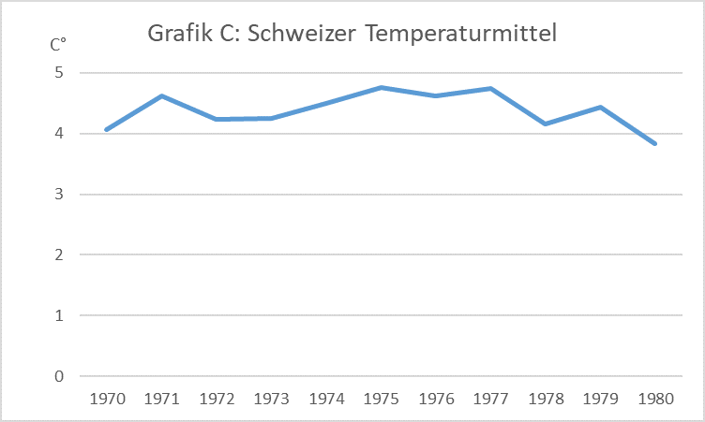
- Ordnen Sie nachfolgende drei Merkmale (1, 2 und 3), die auf eine verzerrt dargestellte Grafik hinweisen, der passenden Grafik (A, B oder C) zu. Nehmen Sie dabei Instrument #5 zur Hand.
- Die Skala wurde gestaucht oder gestreckt.
- Es wurde ein nicht repräsentativer Datenausschnitt gewählt.
- Der Werteumfang der Skala wurde reduziert.
Click or tap here to enter text.
- Welche Interpretation ergibt sich aus den verzerrten Darstellungen? Füllen Sie die Tabelle aus. Tipp: Vergleichen Sie die jeweilige manipulierte Grafik mit der untenstehenden Originalgrafik und beschreiben Sie die Unterschiede und Wirkungen, die sich daraus ergeben.

Grafik | Unterschiede zur Originalgrafik | Auswirkung der Verzerrung
A | Click or tap here to enter text. | Click or tap here to enter text.
B | Click or tap here to enter text. | Click or tap here to enter text.
C | Click or tap here to enter text. | Click or tap here to enter text.

Auftrag 2 - Global Carbon Atlas
Wir werden in der Folge mit der Datenquelle «Global Carbon Atlas» arbeiten. Öffnen Sie deren Webseite.
- Verschaffen Sie sich ein Überblick der Grafik, indem Sie auf die Fragen von Instrument #4.1. eingehen. Verwenden Sie dafür die passenden Satzbausteine.
Click or tap here to enter text.
- Benennen Sie die Einheiten, indem Sie die Fragen von Instrument #4.2 beantworten. Verwenden Sie dafür die passenden Satzbausteine.
Click or tap here to enter text.
- Entschlüsseln Sie die Grafik für die Länder Schweiz und Indien für das Jahr 2021 im Detail, indem Sie auf die Fragen von Instrument #4.3 eingehen. Verwenden Sie dafür die passenden Satzbausteine.
Click or tap here to enter text.
- Das englische Wort für «Masseinheit» ist «unit». Gibt es noch andere Möglichkeiten, wie man den CO2-Ausstoss von Indien und der Schweiz angeben kann? Vergleichen Sie dabei die konkreten Werte der Länder vom Jahr 2021.
Click or tap here to enter text.

Auftrag 3 – Verlässlichkeit der Datenquelle überprüfen
Wie wir im Auftrag 1 gesehen haben, ist die Auswahl von verlässlichen und glaubwürdigen Datenquellen sehr wichtig. Beurteilen Sie nun die Verlässlichkeit des «Global Carbon Atlas».
- Wer sind die Herausgeber und wie finanziert sich der «Global Carbon Atlas»? Klicken Sie dafür auf folgenden Link und recherchieren Sie im Internet weiter.
Click or tap here to enter text.
- Nehmen Sie Instrument #1a zur Hand: In welche Kategorie fällt die Datenquelle «Global Carbon Atlas» und was lässt sich daraus über die Verlässlichkeit/ Glaubwürdigkeit ableiten?
Click or tap here to enter text.
- Öffnen Sie die Exceldatei und untersuchen Sie das Sheet «1. Territoriale Emissionen». Dies ist ein Datenauszug aus dem «Global Carbon Atlas». Notieren Sie in drei Sätzen, was in den Daten ersichtlich ist. Tipp: Nehmen Sie den Titel und Überschriften unter die Lupe.
Click or tap here to enter text.
- In einem zweiten Schritt sollten Sie die ausgewählten Daten einem Check unterziehen. Orientieren Sie sich dabei an folgenden drei Prüfkriterien von Instrument #1b. Klicken Sie für das das Prüfkriterium «Konsistenz» unter folgendem Link auf «methods».
Prüfkriterien | Fragen | Checkliste
Integrität | Es bestehen keine Lücken in den Daten. (z. B einzelne Jahre oder Kategorien) | ☐
Konsistenz | Es gibt keine substanziellen Brüche innerhalb der Daten. (z.B. durch eine Umstellung der Erhebungsmethode von einem Jahr auf das nächste) | ☐
 | Es werden keine verschiedenen Erhebungsmethoden je nach Kategorie oder Land gebraucht, die einen Vergleich erschweren. | ☐
Zuverlässigkeit | Es handelt sich um eine repräsentative Stichprobe oder eine Vollerhebung. Eine Stichprobe ist eine Auswahl an Personen oder Objekten, die stellvertretend für eine Grundgesamtheit Auskunft gibt. Bei einer Vollerhebung werden alle Individuen einer Grundgesamtheit in eine Untersuchung aufgenommen, z.B. alle Studierenden einer Universität. | ☐
Glaubwürdigkeit/ Verlässlichkeit
Können Sie die Mehrheit der Checkliste abhaken, handelt es sich in der Regel um eine glaubwürdige und verlässliche Datenquelle.

Click or tap here to enter text.

Auftrag 4 - Hauptquellen von CO2-Emissionen
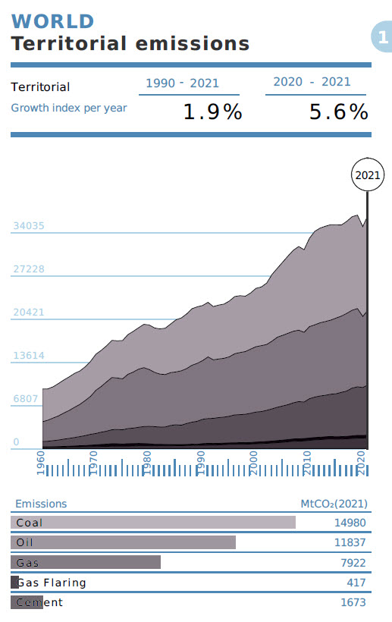
- Schauen Sie sich untenstehende Grafik aus dem «Global Carbon Atlas» genau an.
- Um eine Grafik zu verstehen und daraus Schlüsse zu ziehen, sollten Sie in vier Schritten vorgehen.
Schritt 1: Verschaffen Sie sich ein Überblick, indem Sie die fünf Fragen aus dem Instrument #4.1. beantworten. Verwenden Sie dafür die passenden Satzbausteine.
Click or tap here to enter text.
Schritt 2: Benennen Sie die Einheiten, indem Sie die Fragen aus dem Instrument #4.2 beantworten. Verwenden Sie dafür die passenden Satzbausteine.
Click or tap here to enter text.
Schritt 3: Entschlüsseln Sie die Grafik im Detail, indem Sie die vier Fragen aus dem Instrument #4.3 beantworten. Verwenden Sie dafür die passenden Satzbausteine.
Click or tap here to enter text.
Schritt 4: Gehen Sie nun einen Schritt weiter und versuchen Sie, die Informationen zu interpretieren, indem Sie die Fragen aus dem Instrument #4.4 beantworten. Achtung: Sie verlassen nun die sichere Zone. Interpretationen sind immer mit einer gewissen Unsicherheit verbunden und sollten gut begründet werden. Verwenden Sie dabei die passenden Satzbausteine.
Click or tap here to enter text.

Auftrag 5 - Internationaler Vergleich
Wir werden nun die CO2-Emissionsdaten von den Ländern Schweiz, Deutschland, Italien, USA und China etwas genauer untersuchen.
- Öffnen Sie im Excel das Sheet «Auftrag 1» und stellen Sie die territorialen CO2-Emissionen von 1960 bis 2021 der fünf Länder in einer Grafik dar. Orientieren Sie sich bei der Wahl des passenden Repräsentationsmodus am Instrument #2a (Entscheidungsbaum). Begründen Sie Ihre Wahl hier kurz und präzise.
Click or tap here to enter text.
- Stellen Sie mithilfe der Checkliste #3 sicher, dass Sie alle relevanten Elemente der Grafik hinzugefügt haben. Nehmen Sie, falls nötig, Änderungen vor.
- Die Unterschiede in den Emissionen zwischen den fünf Ländern sind so gross, dass die Kurve der Schweiz kaum ersichtlich ist. Erstellen Sie ein zweites Diagramm, dass die territorialen CO2-Emissionen der Schweiz von 1960 bis 2021 aufzeigt. Stellen Sie mithilfe der Checkliste #3 sicher, dass Sie alle relevanten Elemente der Grafik hinzugefügt haben.
- Sind die untenstehenden Aussagen zu den Grafiken aus a) und c) richtig oder falsch? Kreuzen Sie an!
Aussage | Richtig | Falsch
Der höchste CO2-Ausstoss der Schweiz war bereits im Jahr 1973, als die Schweiz 46,2 Mt CO2 ausgestossen hat. | ☐ | ☐
Seit dem Höchststand im Jahr 1973 sind die CO2-Emissionen in der Schweiz ständig gesunken. | ☐ | ☐
China stösst im Vergleich zu den anderen Ländern seit 2000 jährlich am meisten CO2-Emissionen aus. | ☐ | ☐
Die drei europäischen Länder stossen in der Summe über den Zeitraum von 1960 bis 2021 weniger CO2-Emissionen wie die USA aus. | ☐ | ☐
Nach den jüngsten CO2-Entwicklungen in China ist zu erwarten, dass der Ausstoss künftig in China stark abnehmen wird. | ☐ | ☐

- Stellen Sie die Summe der territorialen CO2-Emissionen dieser fünf Länder über den Zeitraum von 1960 bis 2021 grafisch dar. Orientieren Sie sich bei der Wahl des passenden Repräsentationsmodus am Instrument #2a. Begründen Sie Ihre Wahl hier kurz und präzise.
Click or tap here to enter text.
- Bonusauftrag: Nehmen Sie Instrument #2b zur Hand und optimieren Sie die Darstellung Ihrer Grafik.
- Beschreiben Sie anschliessend die Entwicklung der Grafik in einem Satz.
Click or tap here to enter text.

Auftrag 6 – Pro-Kopf-Vergleich
Für eine bessere Vergleichbarkeit zwischen den Ländern schauen wir uns nun die CO2-Emissionen pro Kopf an.
- Öffnen Sie im Excel das Sheet «Auftrag 2». Ergänzen Sie die fehlenden CO2-Emissionsdaten in tCO2 pro Kopf für die fünf Länder zwischen 1960 und 2021. Benutzen Sie hierzu die Emissions- und Bevölkerungsdaten aus dem Sheet «3. Ausgangslage». Beachten Sie, dass die Emissionen diesmal in Tonnen CO2 (tCO2) und nicht mehr Megatonnen CO2 (Mt CO2) angegeben werden. Tipp: 1 MtCO2 = 1 000 000 tCO2
- Stellen Sie eine Vermutung an: Weshalb werden in diesem Fall die CO2-Emissionen in Tonnen CO2 und nicht mehr in Megatonnen CO2 angegeben?
Click or tap here to enter text.
- Vergleichen Sie den CO2-Ausstoss pro Kopf der fünf Länder im Jahr 2021. Erstellen Sie dazu eine passende Grafik. Begründen Sie kurz Ihre Wahl des geeigneten Repräsentationsmodus mithilfe des Instruments #2a. Stellen Sie mithilfe der Checkliste #3 sicher, dass Sie alle relevanten Elemente der Grafik hinzugefügt haben.
Click or tap here to enter text.
- Bestimmen Sie eine griffige Schlagzeile für die Grafik.
Click or tap here to enter text.
- Beschreiben Sie anschliessend die drei aus Ihrer Sicht wichtigsten Unterschiede zwischen den Ländern. Orientieren Sie sich dabei am Instrument #4.2.
Click or tap here to enter text.
- Stellen Sie abschliessend die Entwicklung der Pro-Kopf-Emissionen dieser fünf Länder über den Zeitraum von 1960 bis 2021 grafisch dar. Orientieren Sie sich wiederum am Instrument #2a und wählen Sie einen geeigneten Repräsentationsmodus.
Click or tap here to enter text.

Auftrag 7 Territorial- vs. Konsumprinzip
- Emissionen werden normalerweise nach dem Territorialprinzip ausgewiesen. Man kann sie aber auch nach dem Konsumprinzip berechnen. Erklären Sie den Unterschied zwischen Konsum- und Territorialprinzip anhand eines konkreten Beispiels. Rufen Sie zur Hilfe folgenden Link auf und klicken Sie unten rechts auf «methods».
Click or tap here to enter text.
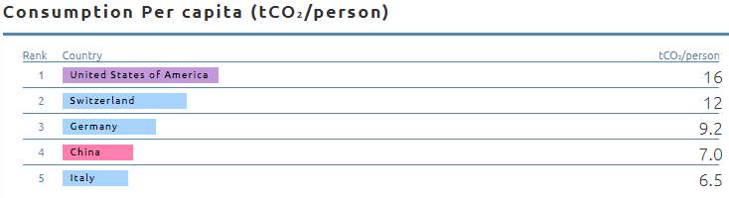
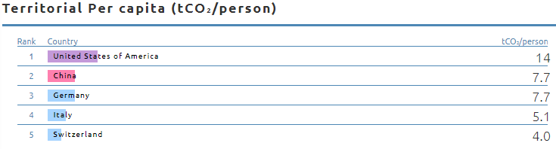
- Betrachten Sie untenstehende zwei Grafiken genau. Der Global Carbon Atlas zeigt die Pro-Kopf-Emissionswerte der fünf Länder für 2020 als Balkenchart, einmal nach dem Territorialprinzip, einmal nach dem Konsumprinzip. Was hat sich im Konsumprinzip im Vergleich zum Territorialprinzip verändert? Notieren Sie die wichtigsten Unterschiede und mögliche Gründe dafür.

Click or tap here to enter text.

Auftrag 8 – Netto-Null bis 2050?
Jüngst haben mehrere Staaten, darunter die Schweiz, die USA und die EU (Deutschland und Italien) beschlossen, bis zum Jahr 2050 ihre Treibhausgasemissionen auf Netto-Null zu senken. Befinden sich die vier ausgewählten Staaten auf gutem Weg, dieses Ziel zu erreichen?
- Öffnen Sie im Excel das Sheet «Auftrag 3». Die Daten beinhalten die territorialen Emissionsdaten in MtCO2 der Schweiz, Deutschland, Italien und den USA von 2010-2021. China hat als einziges der ausgewählten Länder ein positives Wachstum, wir blenden China in dieser Analyse deshalb aus und fokussieren uns auf die anderen vier Länder.
- Um wie viel Prozent haben die CO2-Emissionen der vier Länder seit dem Jahr 2010 (Basisjahr) abgenommen? Vergleichen Sie die Emissionen von 2021 mit denjenigen von 2010 und stellen Sie das Ergebnis mithilfe von Instrument #2a in einem geeigneten Repräsentationsmodus dar.
Füllen Sie anschliessend unten stehende Tabelle aus.
Land | Veränderung 2010-2021, in Prozent
Schweiz | Click or tap here to enter text.
Deutschland | Click or tap here to enter text.
Italien | Click or tap here to enter text.
USA | Click or tap here to enter text.

- Welches Land hat seine Emissionen am stärksten gesenkt, welches am wenigsten stark? Notieren Sie die beiden Länder unter Angabe der prozentualen Abnahmen.
Click or tap here to enter text.
- Wir wollen nun hochrechnen, welche Länder ihr Netto-Null-Ziel bis 2050 erreichen, wenn sie ihre Emissionen im selben Tempo verringern, wie sie dies in den letzten neun Jahre geschafft haben. Dazu verwenden wir eine indexierte Zeitreihe, bei der alle Länder im Basisjahr 2010 mit dem Wert 100 starten. Dies ermöglicht eine Vergleichbarkeit zwischen den Ländern, da alle denselben Startpunkt haben.
- Berechnen Sie als Erstes, um wie viele Indexpunkte sich jedes Land im Schnitt der letzten 11 Jahre in der CO2-Reduktion verbessert hat. Füllen Sie hierzu unten stehende Tabelle aus. Tipp: Verwenden Sie dazu dieselbe Formel wie im Auftrag 8b.
Land | Mittlere jährliche Veränderung 2010-2021, indexiert
Schweiz | Click or tap here to enter text.
Deutschland | Click or tap here to enter text.
Italien | Click or tap here to enter text.
USA | Click or tap here to enter text.

- Nehmen wir nun an, die vier Länder würden in Zukunft ihre CO2-Emissionen in genau demselben Tempo verringern, wie sie dies in den letzten neun Jahren gemacht haben. Füllen Sie die fehlenden Daten in der Tabelle der indexierten Zeitreihe vom Jahr 2022 bis zum Jahr 2070 aus.
Verwenden Sie dazu die Formel und orientieren Sie sich am Beispiel:
Emissionen im Jahr t = Emissionen im Jahr t-1 + mittlere jährliche Veränderung von 2010-2021 (indexiert)
Beispiel Schweiz:
  - Emissionen im Jahr 2022 = 77.55 + (-2.04) = 75.51
  - Emissionen im Jahr 2023 = 75.51 + (-2.04) = 73.46
  - Emissionen im Jahr 2024 = 73.46 + (-2.04) = 71.42
  - Usw.
- Stellen Sie die Zeitreihen in einem Liniendiagramm dar. Tipp: Setzen Sie für die y-Achse das Minimum bei null. Stellen Sie mittels der Checkliste #3 sicher, dass Ihre Grafik vollständig ist.
- Sie haben folgende Grafik erstellt:

- Wann wären die einzelnen Länder bei Netto-Null Emissionen angelangt?
Land | Netto Null erreicht im Jahr
Schweiz | Click or tap here to enter text.
Deutschland | Click or tap here to enter text.
Italien | Click or tap here to enter text.
USA | Click or tap here to enter text.

- Sind ihre Erkenntnisse aus g) vereinbar mit den jüngsten Klimazielen der vier Länder, bis zum Jahr 2050 klimaneutral zu sein?
Click or tap here to enter text.
- Erwarten Sie, dass sich die CO2-Emissionen in diesen Ländern eher schneller, gleich schnell oder langsamer als im Zeitraum von 2010 bis 2021 verringern? Achtung: Wir fragen Sie hier nach Ihrer persönlichen Meinung. Diesbezüglich gibt es kein «richtig» oder «falsch». Wichtig ist jedoch, dass Sie Ihre Erwartung für andere nachvollziehbar begründen.
Click or tap here to enter text.
Teil C
Sie haben nun gelernt, wie man die Glaubwürdigkeit und Verlässlichkeit von Quellen beurteilen kann. Sie haben anschliessend Daten analysiert und visualisiert.
Wie beurteilen Sie nun die Hauptgrafik? Vergleichen Sie mit Ihren Antworten zu Teil A und gehen Sie auf folgende Fragen/Aufträge ein.
- Ist die Hauptaussage der Grafik für Sie nun einfacher zu verstehen? Begründen Sie kurz und präzise.
Click or tap here to enter text.
- Nachdem Sie sich mit den naturwissenschaftlichen Grundlagen des Klimawandels auseinandergesetzt haben: Was löst die Aussage der Grafik bei Ihnen aus?
Click or tap here to enter text.
- Glauben Sie, was Sie hier sehen, nachdem Sie gelernt haben, Prüfkriterien zur Verlässlichkeit/Glaubwürdigkeit von Quellen zu nutzen? Begründen Sie Ihre Antwort kurz und bündig.
Click or tap here to enter text.
- Was hilft Ihnen dabei, die Verlässlichkeit und Glaubwürdigkeit dieser Grafik einzuschätzen? Nennen Sie ein passendes Instrument.
Click or tap here to enter text.
Diskutieren Sie anschliessend in Kleingruppen untenstehende Fragestellungen/Aufträge. Tragen Sie Ihre Argumente im Plenum vor.
- Notieren Sie plausible Ursachen für die Entwicklung der globalen Oberflächentemperatur. Stellen Sie zudem eine Prognose für den künftigen Verlauf der schwarzen Kurve in der Grafik auf.
Click or tap here to enter text.
- Wie könnte man die Grafik verzerrt darstellen? Zählen Sie auf.
Click or tap here to enter text.
- Sind Ihnen Fake News zum Thema Klimawandel bereits begegnet? Wenn ja, notieren Sie die mögliche Beeinflussungsabsicht der Autorin.
Click or tap here to enter text.

Netto-Null Treibhausgase/ klimaneutral = Das heisst, ab diesem Zeitpunkt dürfen nur noch so viele Treibhausgase in die Atmosphäre emittiert werden, wie an anderer Stelle durch Treibhausgassenken (z.B. Aufforstung) aus der Atmosphäre entnommen werden.
Das Basisjahr bildet einen festen Bezugspunkt, auf den sich künftige statistische Grössen beziehen und damit dem Leser die aktuellen Veränderungen im Vergleich zum Basisjahr aufzeigen.

